【今日主題】
應當仰望神
講員︰程祖光弟兄
經文︰詩篇42~43篇
前言：
- 對神的渴望
- 求神的紀念
- 求神的拯救
結語

本週各項聚會
今日 09:30 兒童主日學
09:45 主日講道 程祖光弟兄
09:45 中學生團契 馬可福音
11:00 慕道班 啟發課程
11:00《擘餅記念主聚會》
週二 19:30 英文查經班
週三 19:30 交通禱告會 劉介磐弟兄
週四 14:30 姊妹聚會 呂允仁弟兄
15:30 姊妹禱告會 呂美莞姊妹
週五 19:00 愛的團契 家庭聚會
19:30 小社青 靈修分享會
週六 18:00 社青團契 教會郊遊
15:00 大專團契 聯誼活動

唯神是恃！
（詩篇62篇 ）
詩篇62篇是大衛的詩，交給詩班指揮，並以弦樂來伴奏；是一首勉勵讀者，單單仰賴神的禱告。這一篇詩的靈感，很可能是因押沙龍的造反，逼得大衛王必須逃離耶路撒冷城而產生的（撒下15:7-37）。
跟隨押沙龍一夥的叛徒攻擊大衛，對他的威脅如同破損歪斜的牆和將倒塌的壁。叛徒們的目標是要將大衛從做王的尊位上拉下來；他們假裝忠誠，卻密謀背叛。這位逃亡中的王，卻催促他忠心的臣民，要保持對耶和華不動搖的信心。他的仇敵所信靠的是人的力量和金錢，但人和金錢都不能提供救恩。大衛自己所信靠的是耶和華；而耶和華神一再向他保證，祂是能力和愛的源頭。祂的能力是用來拯救忠心的人，懲罰與祂敵對的；祂的愛是用來安慰和保守祂的子民。而祂的審判，則是給凡拒絕祂恩典的人。
本詩篇的中心信息是：唯有神才是真正的避難所；內文中出現兩次「唯獨」，強調只有祂有權利，贏得人們完全和專一的信靠。文中以極美的詞彙來介紹耶和華神，其中包括：
．我們救恩的源頭(v.1b, 2a, 6a, 7a)
．我們的磐石(v.2a, 6a, 7b)
．我們的高臺 (v.2b, 6b)
．我們盼望的基礎(v.5b)
．我們的榮耀(v.7a)
．我們的避難所(v.7b, 8b)
．我們能力的源頭(v.11b)
．我們蒙慈愛的本源(v.12a)
詩篇作者認為，任何從神支取信心和力量的人，都能夠享有以下的信心：他必不很動搖(v.2c)、他有勇氣責備仇敵(v.3)、他能看穿他們的計劃和謀略(v.4)、他必不動搖(v.6c)、他希望別人也認識信靠神的喜樂(v.8)。
接著詩篇作者指出，有五種東西是人們習慣於仰賴信靠的，但如此的信靠(v.9-10)，必定會令人失望：
①相信下流人，那就是普羅大眾，他們像蒸氣一樣短暫而虛空。
②仰賴上流人，無論是統治者或有錢人，他們是一種錯覺；因為他們似乎能給予幫助和安穩，但卻是靠不住的。把這些烏合之眾或中堅分子放在天平裡，從可靠性量度，就可看見他們沒有分量。
③仗勢欺人，是一種愚蠢的方法，是靠不住的；「它有著神咒詛的氣味」。
④強勢搶奪，似是得到財富和勢力的捷徑，但以不正當手段獲得的東西，注定要受到神的審判。
⑤縱使是透過誠實勤勞得到的財寶，也不應代替神的位置，佔據我們的心。
邁耳（F. Meyer）寫道：「我們經常從人和金錢尋求幫助，這卻是徒然；但是神卻從來沒有使我們失望過。」
英國詩人鄧寧（J. Donne 1573-1631）對本詩篇的評論更令人難忘：
祂是我的磐石、
我的救恩、我的保障、
我的避難所，和我的榮耀。
祂是我的避難所，
仇敵怎能追趕我？
祂是我的保障，
引誘怎會傷害我？
祂是我的磐石，
暴風怎能搖動我？
祂是我的救恩，
愁思怎能使我沮喪？
祂是我的榮耀，
誹謗怎能中傷我？
*節錄自馬唐納著「活石聖經注釋」
【同工會改期】
原定4/9、5/13舉行之同工會議，變更於4/23下午2:00，四月及五月份同工會合併舉行。敬請各團契(事工)相關同工及關心教會者參加。
什麼是禱告？
許多人質疑什麼是禱告，因為不知如何開口卻渴望能夠禱告；請看以下的建議：
◇我當說些什麼？ 禱告像是與你最好的朋友說話；當你知道與你說話的對象，無條件的愛著你，就會發現禱
告變得容易了。
1.請求上帝原諒你曾犯過的罪，使你在祂面前成為一個新造的人；「所以你們要悔改，轉向上帝，他就赦
免你們的罪。」(徒 3:19)
2.將你需要的告訴祂；「要把一切憂慮都卸給他，因為他關心你們。」
(彼前5:7)
3.因祂為我們的罪，死在十字架上而感謝祂；「上帝那麼愛世人，甚至賜下他的獨子，要使所有信他的人不致滅亡，反得永恆的生命。」
(約3:16)
◇我當怎麼說？下學習這麼親近主：
1.帶著祂必定賜的信心與把握開口；「所以我們應該大膽地來到上帝恩典的寶座前，好領受慈愛和恩典，作為我們及時的幫助。」(來4:16)
2.帶著祂能夠賜予的喜樂開口；「你已經指示我生命的道路；你的同在使
我充滿喜樂。」(徒2:28)
3.帶著祂即將賞賜的盼望開口；「清晨你聽見我的聲音；太陽一出，我向你
傾訴，靜候你的回音。」
(詩5:3)
* http://www.allaboutprayer.org/what-is-prayer.htm

【香噴噴星期天．復活節主日】
做一種「蛋的料理」，
說一個「蛋的故事」
歡迎邀請3-12歲的小朋友
一起來香噴噴～好吃、好玩又好聽
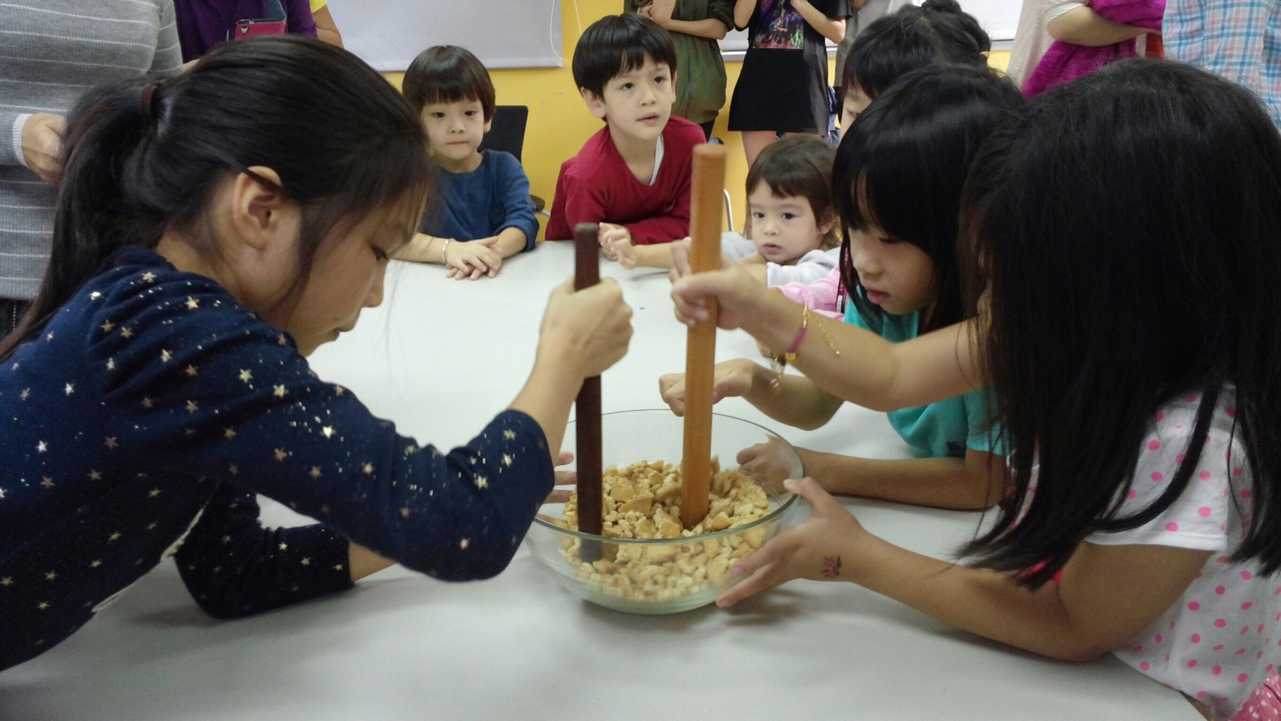

日期：4/16（日）
時間：9:30-12:00
地點：台北基督徒聚會處

【教會春季一日遊】
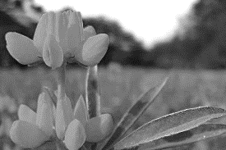
7:45集合：報名參加【教會一日遊】者，請於4/15（本週六）上午7:45前在教會集合搭乘遊覽車前往。儘量穿輕便衣物，運動鞋，遮陽帽、雨傘、水壺、毛巾、防蚊液等，其他注意事項請詳閱報名單。
台北基督徒聚會處 第2474期 2017.04.09
教會網站：http://www.taipeiassembly.org 年度主題：敬拜事奉的人生
主日上午 主日下午 下週主日上午 下週主日下午
聚會時間：9時45分 2時10分 9時45分 2時10分
司 會：羅煜寰弟兄 陳宗賢弟兄
領 詩： 賴大隨弟兄 賴映良弟兄 蔣震彥弟兄
司 琴：王清清姊妹 徐漢慧姊妹 謝多佳姊妹
講 員： 程祖光弟兄 蔡忠梅弟兄 蔣震彥弟兄
本週題目：應當仰望神 下週主題：不要信得太遲鈍
本週經文：詩篇42, 43篇 下週經文：路加福音24:13~35
上午招待：蔣震彥弟兄 林和東弟兄 下週招待：施兆利姊妹 吳純紹姊妹
楊晴智姊妹
臺北市中正區100南海路39號。電話（02）23710952傳真（02）23113751

神說了一次、兩次，我都聽見：就是能力都屬乎 神。
主啊，慈愛也是屬乎你，因為你照著各人所行的報應他。
詩篇62︰11~12

